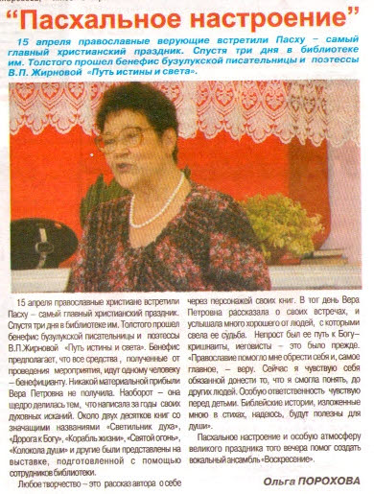

Наш Бузулук.- 2012.- 25 апреля.- С. 15.

